Tyrolia-Verlag · Innsbruck-Wien
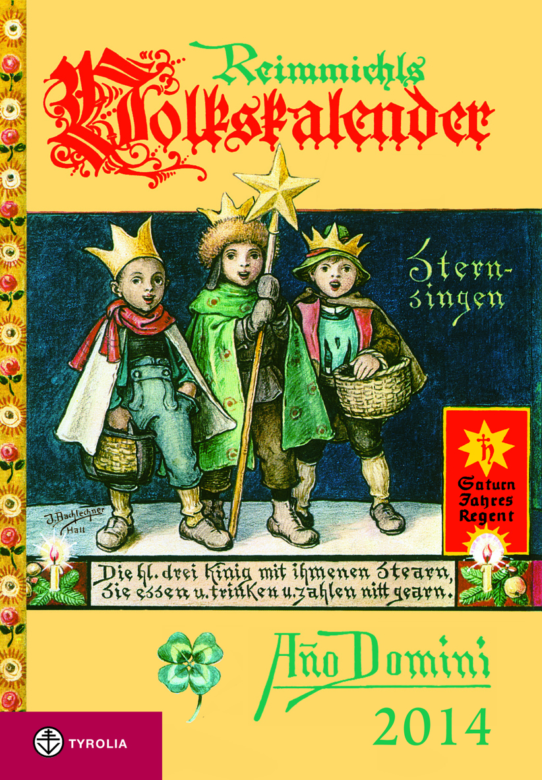

Reimmichls Volkskalender 2014
240 Seiten; durchgehend farbig illustriert;
17 x 24,5 cm; Broschur
Tyrolia-Verlag, Innsbruck-Wien 2013

ISBN 978-3-7022-3262-7
€ 9,95

Das beliebte Hausbuch aus Tirol für das Jahr 2014

Dieser Hauskalender wird Jahr für Jahr vor allem für sein unverwechselbares, 48 Seiten umfassendes Kalendarium mit zahlreichen Angaben zu Brauchtum, Klima, Wetter und Naturabläufen von einer großen Anhängerschaft erwartet und geschätzt. Dem Kalendarium schließen sich vielfältige Beiträge an, etwa über den verstorbenen Innsbrucker Altbischof Reinhold Stecher, Papst Franziskus oder den Krippenkünstler Norbert Roth. Den Leser erwartet Interessantes über den Ötztaler Dialekt, den berüchtigten Nordtiroler Föhn oder die Architektur in den 1930er Jahren. Einen Schwerpunkt bildet der Rückblick auf den Beginn des Ersten Weltkrieges im Jahr 1914, auch Dichter aus dieser Zeit (Trakl, Dallago …) kommen zu Wort.
Zeitgenössische literarische Beiträge steuern Walter Klier, Annemarie Regensburger, Hans Haid, Hubert Brenn, Georg Morawa u. a. bei.

Der Gründer des Kalenders:
Der Priester und Schriftsteller Sebastian Rieger (1867–1953) war in der ersten Hälfte des 20. Jahrhunderts ein äußerst populärer Journalist und Volksschriftsteller. Seine Bücher, die er unter dem Pseudonym Reimmichl veröffentlichte, erreichten Millionenauflagen. Für das Jahr 1920 gab er erstmals einen Volkskalender heraus, der seit 1925 seinen Namen trägt und seit damals unverwechselbar ist: Reimmichls Volkskalender.

Der Schriftleiter:
Hans Augustin, geb. 1949, studierte Klavier, Philosophie und Archäologie und wandte sich schließlich der graphischen Kunst zu. Seit 1991 ist er freier Schriftsteller und Journalist sowie verantwortlich für kulturelle Projekte der Tiroler Landwirtschaftskammer.

